ИНФОРМАЦИЯ
о проведенном в МБОУ СШ с.Пушкино семинаре для заместителей руководителей школ района

28.10.2019 г. в МБОУ СШ с.Пушкино состоялся семинар заместителей руководителей школ по теме «Развитие профессиональной компетенции педагога как фактор повышения качества образования».
В семинаре приняли участие начальник отдела образования Немцева И.М., заместитель начальника отдела образования Басова Р.А., председатель РК Профсоюза Ростовцева О.А., 11 заместителей директоров школ района. 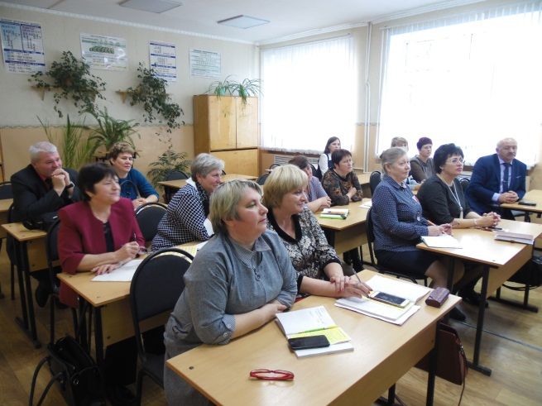 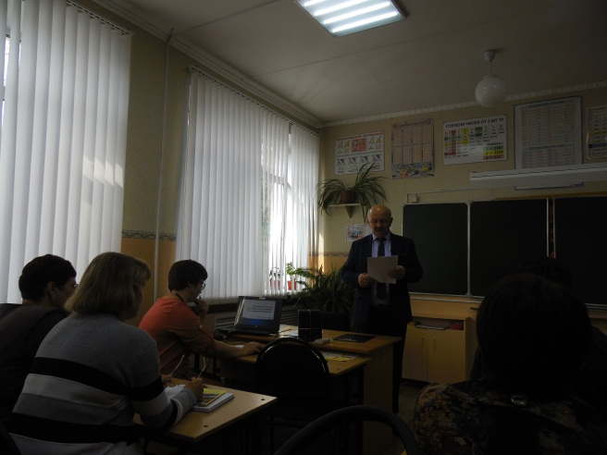
Повышение качества образования – одна из основных задач современной школы. Одной из причин снижения качества образования – недостаточно быстрое развитие профессиональных компетенций учителя. Именно эта проблема и пути ее решения в МБОУ СШ с.Пушкино были рассмотрены в докладе директора Виктора Владимировича Ярова.
Исходя из современных требований, предъявляемых к педагогу, мы в нашем ОУ определяем основные пути развития его профессиональной компетентности:
- Система повышения квалификации.
- Аттестация педагогических работников на соответствие занимаемой должности и квалификационную категорию.
- Самообразование педагогов.
- Активное участие в работе методических объединений, педсоветов, семинаров, конференций, мастер-классов.
- Владение современными образовательными технологиями, методическими приемами, педагогическими средствами и их постоянное совершенствование.
- Овладение информационно-коммуникационными технологиями.
- Участие в различных конкурсах, исследовательских работах.
- Обобщение и распространение собственного педагогического опыта.

По каждому пункту вышеуказанных требований директор рассказал, какая работа ведется в школе, какие проблемы существуют, каким образом они решаются, что еще не решено. В конце выступления Виктор Владимирович отметил, что ни один из перечисленных способов не будет эффективным, если педагог сам не осознает необходимости повышения собственной профессиональной компетентности. Если каждый из педагогов начнет активнее развивать свои профессиональные компетенции, то в таком коллективе обязательно повысится качество образования.

В ходе семинара участники семинара посетили уроки и внеклассные занятия:
- Урок биологии в 5 классе по теме «Строение растительной клетки» (учитель химии и биологии Кретова Т.С., высшая квалификационная категория).

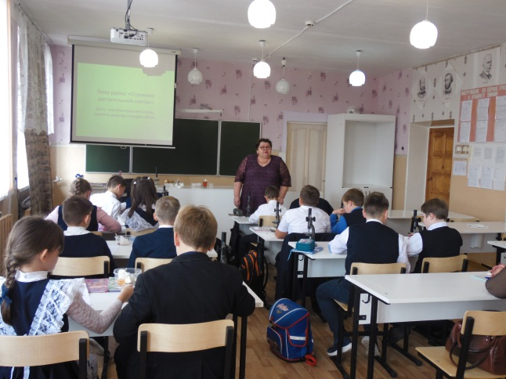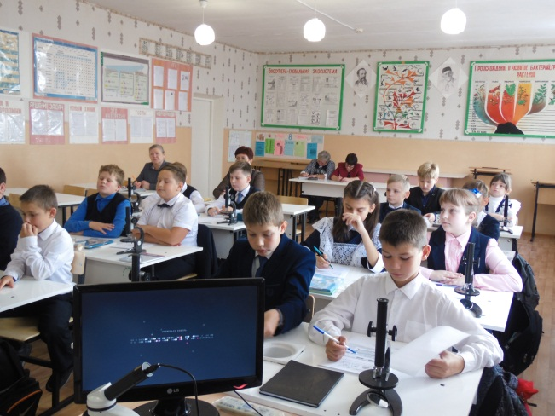

Урок биологии – урок практической работы, в ходе которого дети работали с микроскопами, под руководством учителя готовили и рассматривали микропрепараты кожицы чешуи лука. Также были показаны демонстрационные опыты по строению клетки и обмену веществ, взаимопревращению пластид в клетке с использованием школьного светового микроскопа с цифровой камерой.

- Урок английского языка в 3 классе по теме «Мы живем в России» (учитель английского языка Копцева О.В., высшая квалификационная категория).

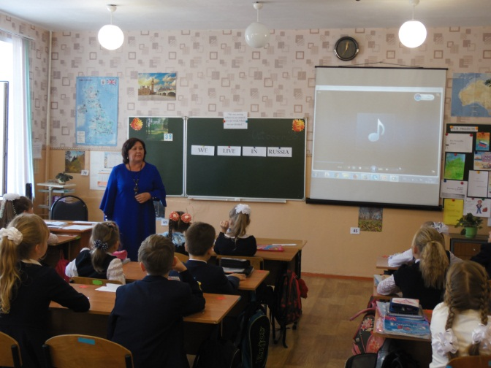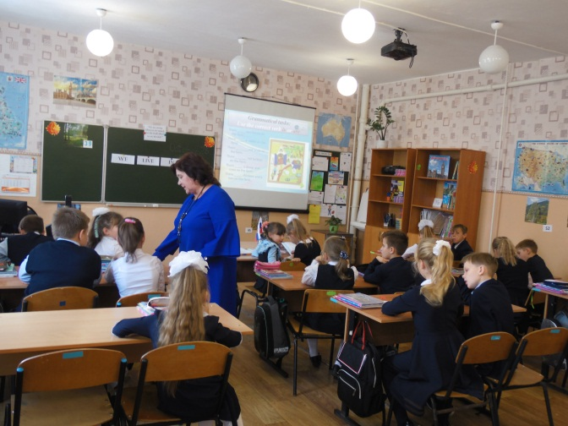

Урок отличался большим разнообразием форм и методов работы с учащимися: фронтальная работа, работ в парах и группах. Беседа, монолог, диалог, песни, стихи, игры позволили повторить и закрепить материал на использование изученных слов. Кроме того, ребята с большим удовольствием говорили о памятных местах своей страны, своего родного края.

- Деловая игра в 10-11 классе «Моделирование фондового рынка» (учитель истории и обществознания Рябова Е.В., первая квалификационная категория).
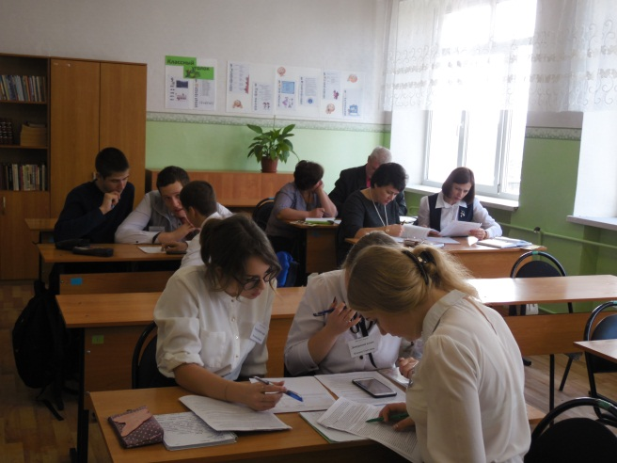

Урок-игра погрузила детей в атмосферу рынка ценных бумаг. Позволила на практике попробовать инвестировать деньги в акции различных предприятий с целью получения прибыли.

- Мастер-класс «Создание и оформление презентаций в программе PowerPoint» (учитель информатики Гуров А.С., первая квалификационная категория).
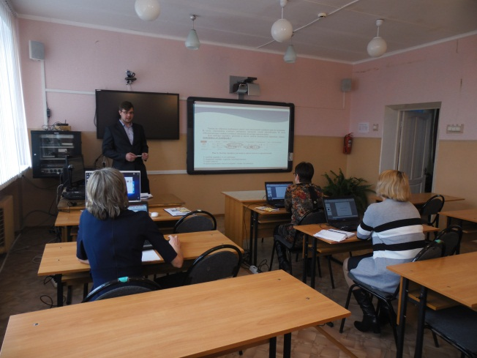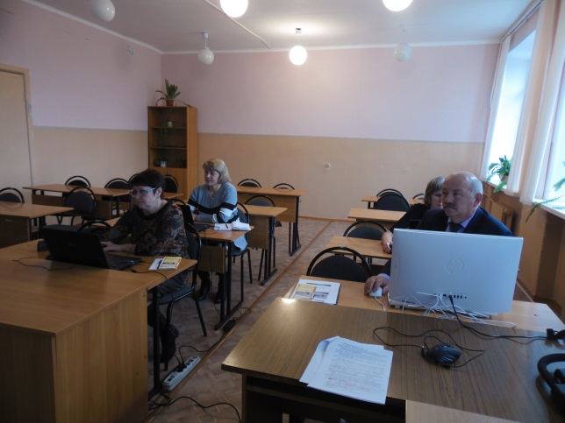

Одним из новшеств в работе учителя стало активное использование мультимедийных средств. Основная задача мастер-класса – повышение профессионального мастерства учителя по освоению опыта работы в создании мультимедийных презентаций (видеопрезентации, презентации с использованием графики и текстовой информации) в программе PowerPoint.

Поднятая в докладе тема вызвала интерес и бурное обсуждение. Начальник отдела образования Немцева И.М. обратила внимание присутствующих на необходимость обеспечения своих учащихся качественным образованием, для чего требуется пересмотреть работу школы в целом и каждого учителя в отдельности. К современному уроку предъявляются высокие требования. На образовательный результат деятельности обучающихся влияет: вовремя начатый урок, организация пространства класса, чёткая организация этапов урока, взаимодействие между учителем и обучающимися, реакция учителя на те или иные поступки обучающихся, подбор учебного материала и способы его подачи, использование современных методик и технологий обучения, использование наглядности.
Участники семинара отметила, что посещенные уроки и мастер-класс соответствуют современным требованиям. Учителя владеют информационными технологиями, в системе применяют их в работе.

Семинар завершился выступлением заместителя директора Скоробогатовой С.В. «Юнармеец – это звучит гордо!», в котором Светлана Викторовна поделилась опытом работы по созданию отряда юнармейцев. Юнармейцы в театрализованном мини-выступлении представили свой отряд, основные направления работы.
